**TUGAS BESAR PBO**

**Sistem Informasi BEM FTIE**

**(*Screenshoot*)**

Dosen :

Roy Deddy Tobing



**Oleh :**

* Otniel H Turnip 11315012­
* Juliana C Siagian 11315015
* Hans T C Simorangklir 11315024

**PROGRAM STUDI D III TEKNIK INFORMATIKA**

**INSTITUT TEKNOLOGI DEL**

**SITOLUAMA  
TA 2016/2017**

DAFTAR ISI

1. Tampilan *Form* 4

1.1 *Form Login* 4

1.2 *Form* Beranda 5

1.3 *Form* Mengelola Profil BEM FTIE 5

1.4 *Form* Mengelola *Event* BEM FTIE 6

1.5 *Form* Mengelola Pengumuman Mahasiswa FTIE 8

1.6 *Form* Mengelola Galeri BEM FTIE 8

*1.7* *Form* *View BEM* FTIE 9

1.8 *Form* Mengelola Pengumuman BEM FTIE 10

1.9 *Form* Pengumuman Departemen FTIE (*more*) 11

1.10 *Form* *View Event* BEM FTIE 12

1.11 *Form* Mengelola *Event* BEM FTIE (*more*) 12

1.12 *Form* Aspirasi Mahasiswa FTIE 13

1.13 *Form* *Polling* BEM FTIE 14

1.14 Beranda HUMAS BEM FTIE 15

1.15 *Form* Mengelola *Event* Divisi HUMAS BEM FTIE 16

1.16 *Form* Kelola Anggota HUMAS BEM FTIE 16

1.17 *Form View* Profil Sarpras BEM FTIE 18

1.18 *Form View* Profil Mahasiswa FTIE 18

1.19 *Form* Kelola Anggota Sarpras BEM FTIE 19

**DAFTAR GAMBAR**

Gambar 1. Login 4

Gambar 2. Beranda 5

Gambar 3. Kelola Profil BEM FTIE 6

Gambar 4. Kelola Event BEM FTIE 7

Gambar 5. Kelola Pengumuman BEM FTIE 8

Gambar 6. Galeri BEM FTIE 9

Gambar 7. Beranda User BEM FTIE 10

Gambar 8. View Pengumuman BEM FTIE 11

Gambar 9. View Pengumuman BEM FTIE (more) 11

Gambar 10. View Event BEM FTIE 12

Gambar 11. View Event BEM FTIE (more) 13

Gambar 12. Aspirasi Mahasiswa 13

Gambar 13. Polling BEM FTIE 14

Gambar 14. Beranda Humas 15

Gambar 15. Kelola Event Humas 16

Gambar 16. Kelola Anggota Humas 17

Gambar 17. Beranda Sarpras 18

Gambar 18. Kelola Event Sarpras 19

Gambar 19. Kelola Anggota Sarpras 20

# **Tampilan *Form***

## ***Form Login***

Pada gambar di bawahini ditampilkan form *login* untuk masuk ke aplikasi dengan menggunakan username dan password sesuai dengan *role* yang berlaku dalam *database*.

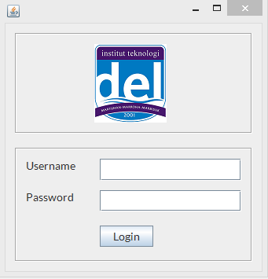

Gambar 1. Login

## ***Form* Beranda**

Pada gambar di bawahini ditampilkan f*orm* berandasetelah masuk ke dalam sistem dan tersedia beberapa menu untuk melihat informasi-informasi tertentu.

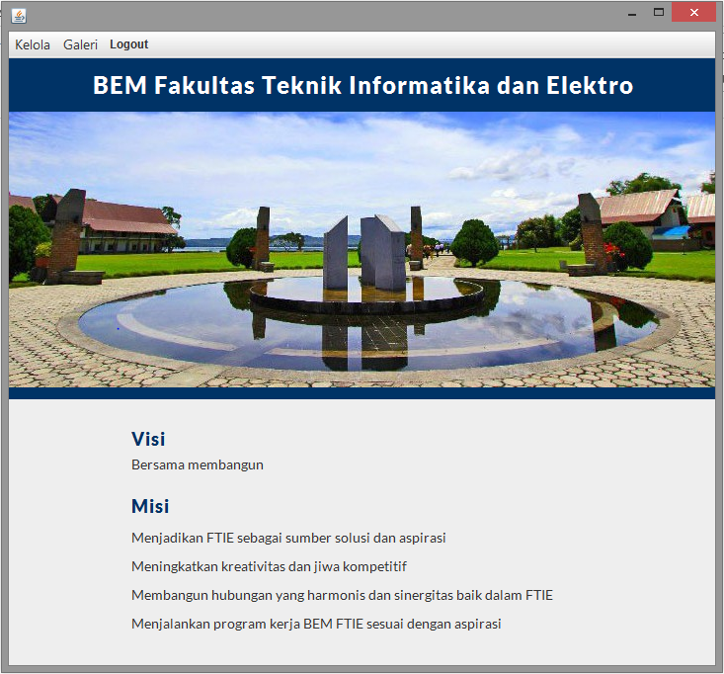

Gambar 2. Beranda

Gambar 2. Beranda

## ***Form* Mengelola Profil BEM FTIE**

Pada gambar di bawahini ditampilkan *form*  untuk mengelola Profil BEM FTIE.

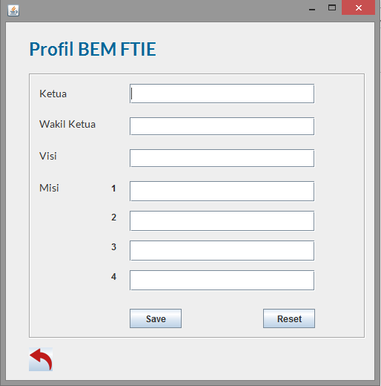

Gambar 3. Kelola Profil BEM FTIE

## ***Form* Mengelola *Event* BEM FTIE**

Pada gambar di bawahini ditampilkan *form*  untuk mengelola *Event* BEM FTIE.

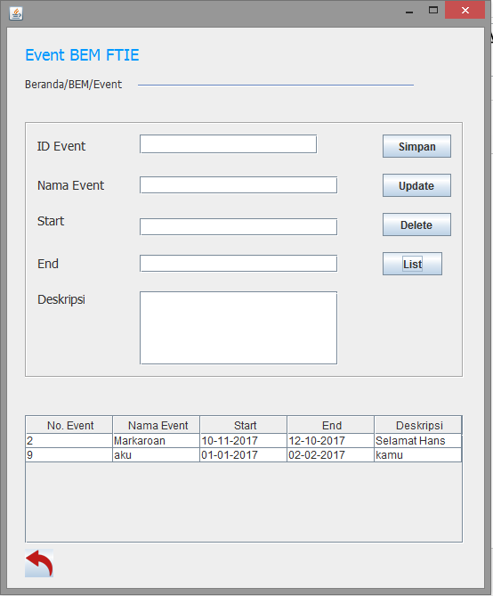

Gambar 4. Kelola Event BEM FTIE

## ***Form* Mengelola Pengumuman Mahasiswa FTIE**

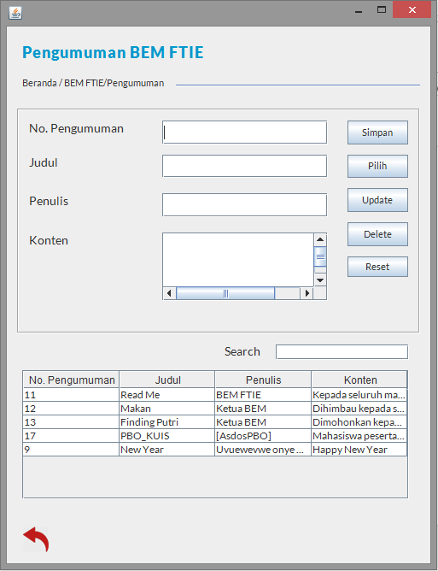Pada gambar di bawahini ditampilkan *form*  untuk mengelola Pengumuman BEM FTIE.

Gambar 5. Kelola Pengumuman BEM FTIE

## ***Form* Mengelola Galeri BEM FTIE**

Pada gambar di bawahini ditampilkan *form*  untuk mengelola Galeri BEM FTIE.

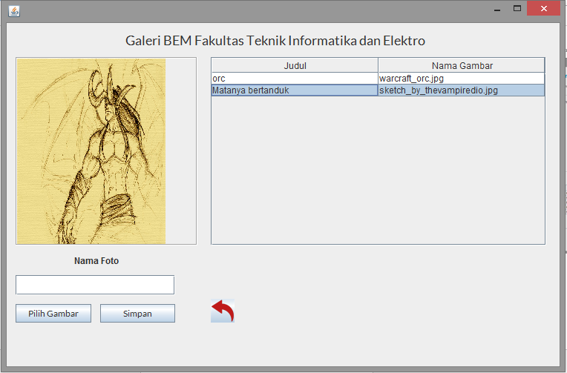

Gambar 6. Galeri BEM FTIE

## ***1.7 Form* *View BEM* FTIE**

Pada gambar di bawahini ditampilkan *form* BEM FTIE saat user biasa seperti mahasiswa melihat halaman BEM.

## 

Gambar 7. Beranda User BEM FTIE

## ***Form* Mengelola Pengumuman BEM FTIE**

Pada gambar di bawahini ditampilkan *form* PengumumanBEM FTIE saat user biasa seperti mahasiswa melihat halaman Pengumuman BEM.

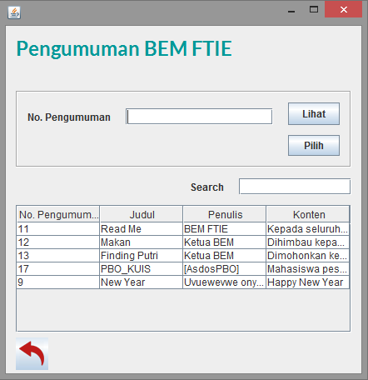

Gambar 8. View Pengumuman BEM FTIE

## ***Form* Pengumuman Departemen FTIE (*more*)**

Pada gambar di bawahini ditampilkan *form* PengumumanBEM FTIE yang sselanjutya dari halaman Pengumuman BEM sebelumnya.

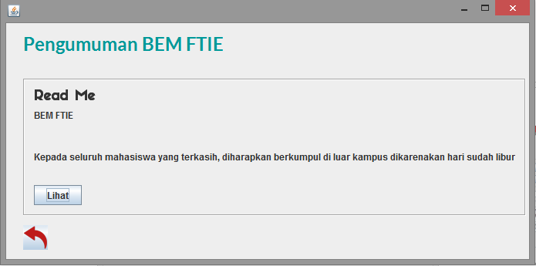

Gambar 9. View Pengumuman BEM FTIE (more)

## ***Form* *View Event* BEM FTIE**

Pada gambar di bawahini ditampilkan *form Event* BEM FTIE saat user biasa seperti mahasiswa melihat halaman Pengumuman BEM.

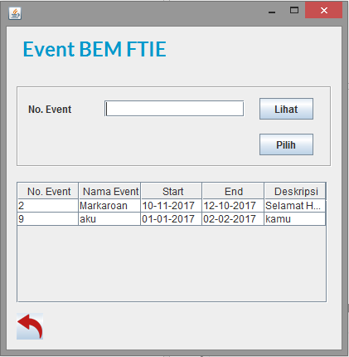

Gambar 10. View Event BEM FTIE

## ***Form* Mengelola *Event* BEM FTIE (*more*)**

Pada gambar di bawahini ditampilkan *form Event* BEM FTIE yang sselanjutya dari halaman *Event* BEM sebelumnya.

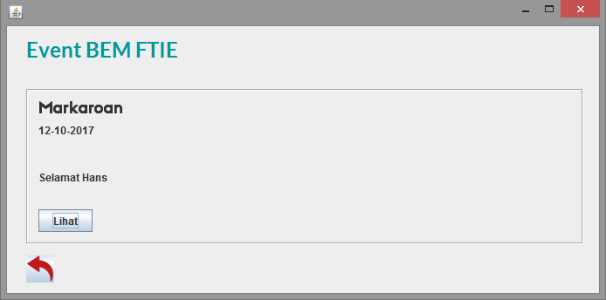

Gambar 11. View Event BEM FTIE (more)

## ***Form* Aspirasi Mahasiswa FTIE**

Pada gambar di bawahini ditampilkan *form* bagi mahasiswa FTIE untuk membuat aspirasi.

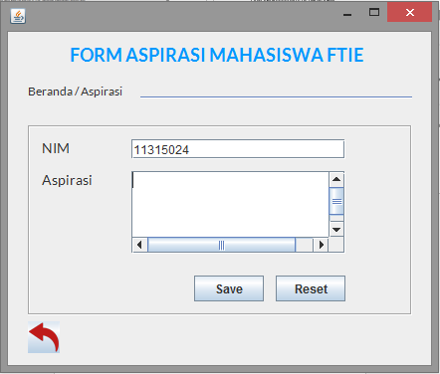

Gambar 12. Aspirasi Mahasiswa

## ***Form* *Polling* BEM FTIE**

Pada gambar di bawahini ditampilkan *form* bagi mahasiswa FTIE untuk melakukan *polling*  terhadap BEM FTIE.

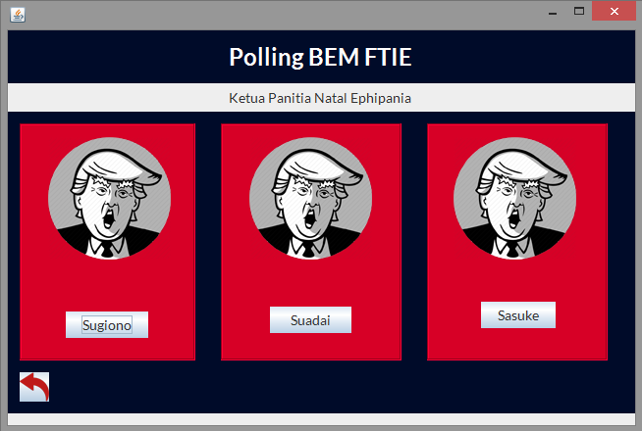

Gambar 13. Polling BEM FTIE

## **1.14 Beranda HUMAS BEM FTIE**

Pada gambar di bawahini ditampilkan f*orm* berandaDivisi Humas BEM FTIE setelah masuk ke dalam sistem dan tersedia beberapa menu untuk melihat informasi-informasi tertentu.

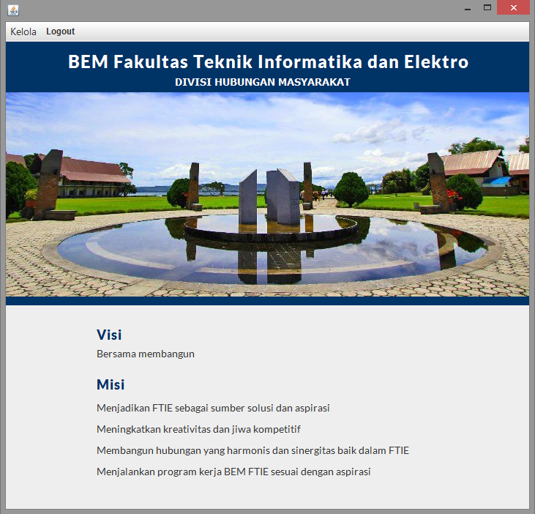

Gambar 14. Beranda Humas

## **1.15 *Form* Mengelola *Event* Divisi HUMAS BEM FTIE**

Pada gambar di bawahini ditampilkan f*orm* untuk mengelola Divisi Humas BEM FTIE.

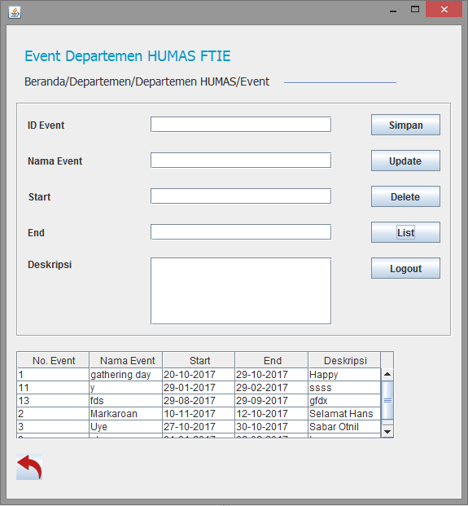

Gambar 15. Kelola Event Humas

## **1.16 *Form* Kelola Anggota HUMAS BEM FTIE**

Pada gambar di bawah ini akan dikelola keanggotaan humas bem FTIE.

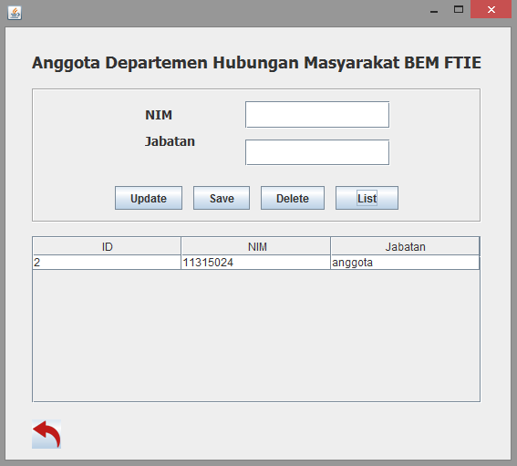

Gambar 16. Kelola Anggota Humas

## **1.17 *Form View* Profil Sarpras BEM FTIE**

Pada gambar di bawahini ditampilkan f*orm* berandaDivisi Sarpras BEM FTIE setelah masuk ke dalam sistem dan tersedia beberapa menu untuk melihat informasi-informasi tertentu.

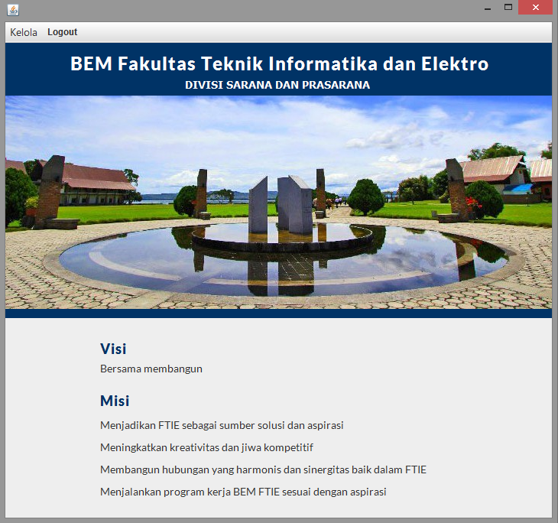

Gambar 17. Beranda Sarpras

## **1.18 *Form View* Profil Mahasiswa FTIE**

Pada gambar di bawahini ditampilkan f*orm* untuk mengelola Divisi Sasrpras BEM FTIE.

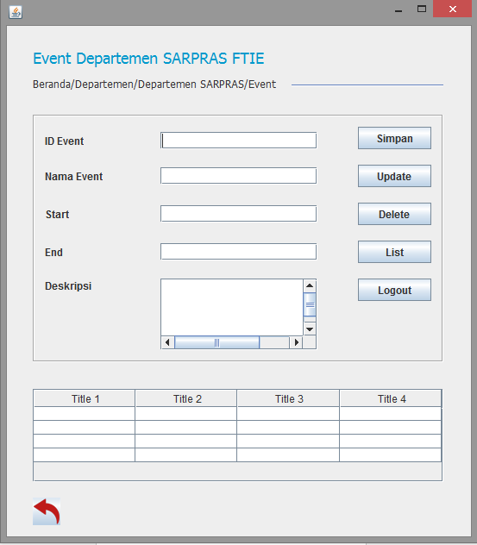

Gambar 18. Kelola Event Sarpras

## **1.19 *Form* Kelola Anggota Sarpras BEM FTIE**

Pada gambar di bawah ini akan dikelola keanggotaan sarpras bem FTIE.

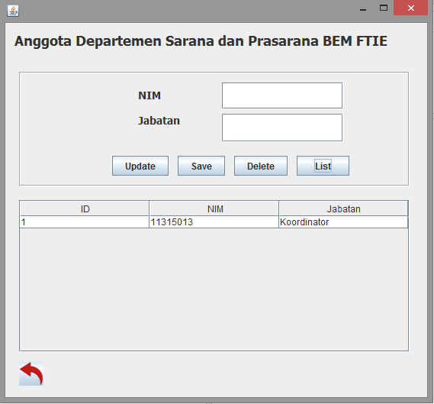

Gambar 19. Kelola Anggota Sarpras